МИНОБРНАУКИ РОССИИ

Федеральное государственное бюджетное образовательное

учреждение высшего образования

"Ижевский государственный технический университет имени М.Т.Калашникова"

(ФГБОУ ВО «ИжГТУ имени М.Т.Калашникова»)

Кафедра «Программное обеспечение»

Лабораторная работа №1

Верстка интерактивного шаблона сайта

Выполнил: студент группы

Б03-191-1зт

Вахрушев Р.А.

Проверил: ст. преподаватель

Еланцев М.О.

Ижевск 2020г.

1. Постановка задачи

1. Сверстать сайт используя блочную верстку;

2. Сделать сайт адаптивным (мобильная и ПК версии);

3. Добавить на сайт два интерактивных элемента (можно использовать плагины jquery).

Тематика сайта – на выбор. В качестве макета для верстки необходимо использовать рисунки 2, 3, 6:

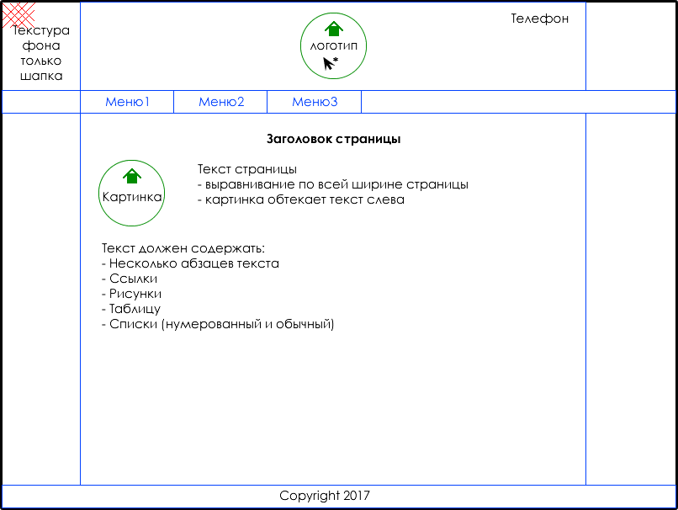

Рис. 2

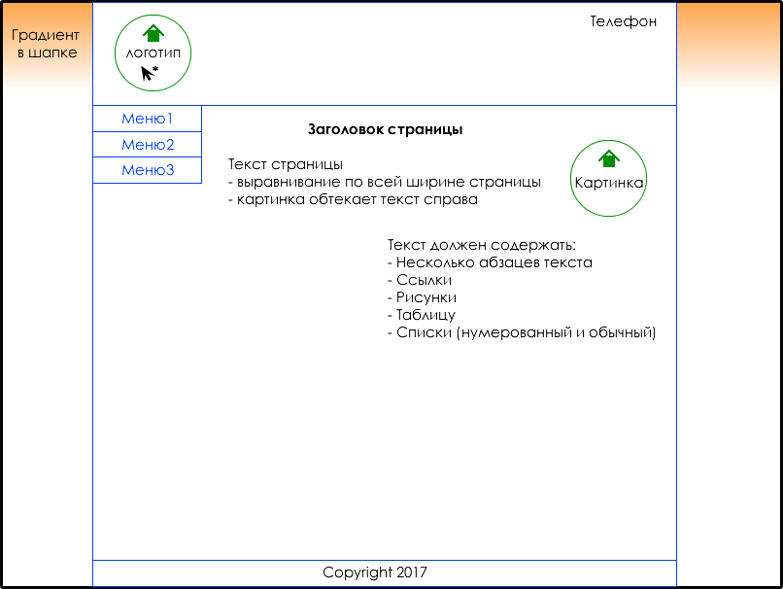

Рис. 3

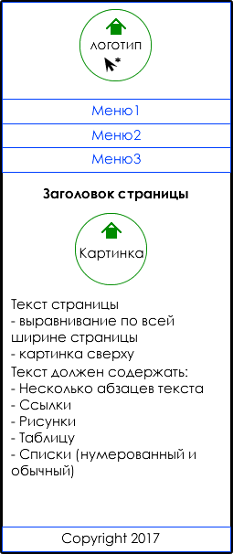

Рис. 6

Элементы для макета выбрать по рисункам 2 и 3 согласно варианту:

|  |  |  |  |  |  |  |  |
| --- | --- | --- | --- | --- | --- | --- | --- |
| Вариант | Номер рисунка | | | | | Интерактивные элементы | |
| Фон | Шапка | Меню | Содержимое | Подвал | Первый | Второй |
| 2 | 2 | 3 | 2 | 3 | 2 | Галерея | Боковое меню |

Для верстки мобильной версии использовать рисунок 6.

2. Код HTML, CSS, JAVASCRIPT

2.1. Файл EcoPortal.html

<!doctype html>

<html>

<head>

    <title>EcoPortal</title>

    <meta charset="utf-8">

    <link rel="stylesheet" href="./css/block-styles-desktop.css">

    <link rel="stylesheet" href="./css/block-styles-mobile.css">

    <link rel="stylesheet" href="./css/font-sizes.css">

    <link rel="stylesheet" href="./css/font-styles.css">

    <link rel="stylesheet" href="./css/blueimp-gallery.min.css">

</head>

<body class="body text-Quarion text-20px-000">

    <!-- Подключение галереи -->

    <div id="blueimp-gallery" class="blueimp-gallery blueimp-gallery-controls">

        <div class="slides"></div>

        <h3 class="title"></h3>

        <a class="prev">‹</a>

        <a class="next">›</a>

        <a class="close">×</a>

        <a class="play-pause"></a>

        <ol class="indicator"></ol>

    </div>

    <!-- header -->

    <header class="header flex-center">

        <div class="header__content">

            <a class="header__logo text-20px-000-bold" href="#"><img src="./images/logo.png" class="header__logo-img"><span class="header__logo-text"><span class="header__logo-eco-word">Eco</span>Portal</span>

            </a>

            <div class="header__phone text-20px-000">8 (960) 345-57-74</div>

        </div>

    </header>

    <!-- nav -->

    <nav class="nav flex-center">

        <div class="nav__content">

            <a class="nav__item nav__item_eco-theme text-18px-696969" href="#">Главная</a>

            <a class="nav__item nav__item_eco-theme text-18px-696969" href="#">Красная книга</a>

            <a class="nav__item nav__item_eco-theme text-18px-696969" href="#">Глобальное потепление</a>

        </div>

    </nav>

    <!-- nav-mobile -->

    <button id="nav-button" class="nav-button">&#8801;</button>

    <nav id="nav-mobile" class="nav-mobile">

        <div class="nav-mobile__header text-50px-fff-bold flex-center">Панель навигации</div>

        <a class="nav-mobile__item  text-50px-000-bold flex-center" href="#">Главная</a>

        <a class="nav-mobile__item  text-50px-000-bold flex-center" href="#">Красная книга</a>

        <a class="nav-mobile__item  text-50px-000-bold flex-center" href="#">Глобальное потепление</a>

    </nav>

    <!-- article -->

    <article class="article flex-center">

        <div class="article__content">

            <h1 class="article__header" align="center">

                Загрязнение биосферы

            </h1>

            <img class="article__img" src="./images/arictle-image.png">

            <p class="article__text">

                Под загрязнением окружающей среды подразумевается повышенное содержание инородных веществ в <a class="article__link" href="#">биосфере</a>. Это могут быть физические, биологические и химические реагенты, которые являются инородными и приводят

                к развитию различных негативных последствий. Уже многие десятки лет ученые из разных областей опасаются за состояние природы. Всё чаще звучат разговоры о возможной <a class="article__link" href="#">экологической катастрофе</a>, в связи

                с серьезными климатическими изменениями и антропогенным воздействием человека. Некоторые страны начинают закупать воду, а в Китае появилась тенденция к массовой закупке баллонов с консервированным чистым воздухом. Люди начинают осознавать

                опасность <a class="article__link" href="#">экологической катастрофы</a>, благодаря чему все большую популярность набирают различные экологические движения по сохранению природы и сокращению потребления.

            </p>

            <p class="article__text">

                Всего различают следующие источники загрязнений:

                <ol class="article__order-list">

                    <li class="article__list-item"><a class="article__link" href="#">Биологическое загрязнение.</a> Предполагает деятельность патогенных микроорганизмов и антропогенное воздействие на окружающую среду.

                    </li>

                    <li class="article__list-item"><a class="article__link" href="#">Химическое загрязнение.</a> Связано с изменением естественного химического состава, в результате попадания инородных химических реагентов.

                    </li>

                    <li class="article__list-item"><a class="article__link" href="#">Физическое загрязнение.</a> Подразумевает изменение физических характеристик биосферы.

                    </li>

                </ol>

                Все вышеперечисленные виды загрязнения могут влиять на биосферу как отдельно, так и вместе.

            </p>

            <p>

                Основными последствиями загрязнения являются:

                <ul class="article__unorder-list">

                    <li class="article__list-item"><a class="article__link" href="#">Глобальное потепление.</a> Главная причина глобального потепления заключается в парниковом эффекте. Увеличение углекислого газа в атмосфере происходит за счет создания новых отраслей промышленности,

                        а также от большого количества автомобилей, вырубки лесов и застройке новых жилых комплексов на их месте. Парниковый эффект приводит к таянию ледников, что способствует поднятию уровня моря, а затем к сильным потопам.

                    </li>

                    <li class="article__list-item"><a class="article__link" href="#">Истощение озонового слоя.</a> Сам по себе озоновый слой представляется как тонкий щит, расположенный высоко в атмосфере, который препятствует ультрафиолетовому излучению поверхности земли. Химические

                        вещества, попадающие в атмосферу, приводят к истощению естественного фильтра под названием озоновый слой.

                    </li>

                    <li class="article__list-item"><a class="article__link" href="#">Неплодородные земли. </a> Распыление различных пестицидов и инсектицидов в почву приводит к деградации земли, из-за чего она теряет свои питательные вещества и становится непригодной для дальнейшего

                        использования. Даже загрязнение воды химическими веществами ухудшают качество почвы.

                    </li>

                </ul>

            </p>

            <p class="article__text">

                Примером эффекта глобального потепления может служить статистика измерения среднемесченых температур в различных городах мира. Так, в г. Торопце Тверской области была прослежена следующая зависимость:

                <table class="article__table">

                    <tr class="table-1str">

                        <td>Среднемесячная температура, <sup>о</sup>С</td>

                        <td>2010 год</td>

                        <td>2012 год</td>

                        <td>2014 год</td>

                        <td>Норма</td>

                    </tr>

                    <tr class="table-2str">

                        <td>Октябрь</td>

                        <td>3,4</td>

                        <td>5,6</td>

                        <td>6,4</td>

                        <td>4,7</td>

                    </tr>

                    <tr class="table-3str">

                        <td>Декабрь</td>

                        <td>-9,0</td>

                        <td>-7,8</td>

                        <td>-1,8</td>

                        <td>-5,3</td>

                    </tr>

                </table>

            </p>

            <p>

                Анализируя все вышеперечисленное, предотвращение антропогенного воздействия человека является одним из важнейших вопросов, который должен решаться как на бытовом уровне, так и на уровне государства.

            </p>

        </div>

    </article>

    <!-- gallery -->

    <article class="gallery flex-center">

        <div class="gallery__content">

            <h1 align="center" class="gallery__heading">

                Галерея

            </h1>

            <p id="links" class="gallery__image-section">

                <a href="./images/gal1.jpg" class="flipLightBox-1">

                    <img class="gallery__image-icon" src="./images/gal1.jpg">

                </a>

                <a href="./images/gal2.jpg" class="flipLightBox-2">

                    <img class="gallery__image-icon" src="./images/gal2.jpg">

                </a>

                <a href="./images/gal3.jpg" class="flipLightBox">

                    <img class="gallery__image-icon" src="./images/gal3.jpg">

                </a>

                <a href="./images/gal4.jpg" class="flipLightBox">

                    <img class="gallery__image-icon" src="./images/gal4.jpg">

                </a>

                <a href="./images/gal5.jpg" class="flipLightBox">

                    <img class="gallery__image-icon" src="./images/gal5.jpg">

                </a>

                <a href="./images/gal6.jpg" class="flipLightBox">

                    <img class="gallery__image-icon" src="./images/gal6.jpg">

                </a>

            </p>

        </div>

    </article>

    <!-- footer -->

    <footer class="footer flex-center text-14px-696969">

        Copyright

    </footer>

    <!-- Подключение галереи -->

    <script src="./js/blueimp-gallery.min.js"></script>

    <script>

        document.getElementById('links').onclick = function(event) {

            event = event || window.event

            var target = event.target || event.srcElement,

                link = target.src ? target.parentNode : target,

                options = {

                    index: link,

                    event: event

                },

                links = this.getElementsByTagName('a')

            blueimp.Gallery(links, options)

        }

    </script>

    <!-- Скрипт для функционирования сайдбара в мобильной версии -->

    <script src="./js/nav-mobile-logic.js"></script>

</body>

</html>

2.2. Файл font-styles.css

@font-face {

    font-family: 'Quarion';

    src: local('Quarion Book'), local('Quarion-Book'),

    url('../fonts/Quarion-Book.woff2') format('woff2'),

    url('../fonts/Quarion-Book.woff') format('woff'),

    url('../fonts/Quarion-Book.ttf') format('truetype');

    font-weight: normal;

    font-style: normal;

}

2.3. Файл font-sizes.css

/*Стили шрифтов текста*/

.text-Quarion {

    font-family: Quarion, serif;

}

.text-20px-000 {

    color: #000;

    font-size: 20px;

}

.text-20px-000-bold {

    color: #000;

    font-size: 20px;

    font-weight: bold;

}

.text-18px-696969 {

    color: #696969;

    font-size: 18px;

}

.text-50px-fff-bold {

    color: #fff;

    font-size: 50px;

    font-weight: bold;

}

.text-50px-000-bold {

    color: #000;

    font-size: 50px;

    font-weight: bold;

}

.text-14px-696969 {

    color: #696969;

    font-size: 14px;

}

2.4. Файл block-styles-desktop.css

/*Модификатор выравнивания*/

.flex-center {

    display: flex;

    flex-direction: row;

    justify-content: center;

}

/*Стили блоков*/

/*body*/

.body {

    margin: 0;

    width: 100%;

    position: absolute;

}

/*header*/

.header {

    border-top: 1px solid #C0C0C0;

    border-bottom: 1px solid #C0C0C0;

    height: 140px;

    background-image: url(../images/background.svg);

}

.header__content {

    height: 140px;

    display: flex;

    flex-direction: row;

    justify-content: space-between;

    width: 1024px;

}

.header__logo {

    margin-left: 20px;

    align-self: center;

    display: flex;

    flex-direction: column;

    justify-content: center;

    align-items: center;

    text-decoration: none;

}

.header__logo-text {

    letter-spacing: 2px;

}

.header__logo:hover .header__logo-eco-word {

    color: #008000;

}

.header__logo-img {

    height: 75px;

    width: 59px;

}

.header__phone {

    margin-top: 20px;

    align-self: start;

}

/*nav*/

.nav {

    border-bottom: 1px solid #C0C0C0;

    height: 40px;

}

.nav__content {

    width: 1024px;

    display: flex;

    flex-direction: row;

    justify-content: start;

}

.nav__item {

    height: 40px;

    padding-left: 20px;

    padding-right: 20px;

    padding-top: 8px;

    letter-spacing: 1px;

    box-sizing: border-box;

    text-decoration: none;

}

.nav__item_eco-theme {

    border-radius: 5px;

}

.nav__item_eco-theme:hover {

    color: #000;

    background-color: #DCDCDC;

}

/*article*/

.article {

    margin-top: 50px;

}

.article__content {

    width: 1024px;

}

.article__text {

    text-align: justify;

}

.article__img {

    float: right;

    margin-left: 30px;

}

.article__link {

    text-decoration: none;

    color: #228B22

}

.article__list-item {

    margin-bottom: 20px;

}

.article__table {

    padding-top: 30px;

    padding-bottom: 30px;

    margin: auto;

    table-layout: auto;

    text-align: center;

    vertical-align: center;

}

td {

    padding: 20px;

}

.table-1str td {

    background-color: #006400;

    color: #fff;

}

.table-2str td {

    background-color: #DCDCDC;

}

.table-3str td {

    background-color: #A9A9A9;

}

/*gallery*/

.gallery {

    margin-top: 30px;

}

.gallery__content {

    width: 1024px;

    height: 400px;

}

.gallery__image-section {

    margin-top: 35px;

    width: 100%;

    display: grid;

    grid-template-columns: repeat(3, 150px);

    justify-content: center;

    row-gap: 10%;

    column-gap: 5%;

}

.gallery__image-icon {

    width: 150px;

    height: 120px;

    cursor: pointer;

}

.gallery__image-icon:hover {

    opacity: 0.5;

}

/*footer*/

.footer {

    border-top: 1px solid #C0C0C0;

    height: 50px;

    align-items: center;

}

2.5. Файл block-styles-mobile.css

/*header для мобильной версии*/

@media screen and (max-width:1024px) {

    .header {

        height: 200px;

    }

    .header__content {

        height: 200px;

        justify-content: center;

    }

}

/*header__logo для мобильной версии*/

@media screen and (max-width:1024px) {

    .header__logo {

        font-size: 35px **!important**;

    }

    .header__logo-img {

        height: 150px;

        width: 120px;

    }

}

/*header__phone для мобильной версии*/

@media screen and (max-width:1024px) {

    .header__phone {

        display: none;

    }

}

/*nav для мобильной версии*/

@media screen and (max-width:1024px) {

    .nav {

        display: none;

    }

}

/*nav-mobile для мобильной версии*/

.nav-mobile {

    position: fixed;

    top: 0;

    width: 70%;

    height: 100%;

    display: none;

    background-color: #d3d3d3;

    animation: nav-mobile-animation 0.5s;

    z-index: 10;

    flex-direction: column;

    justify-content: top;

    align-items: center;

}

@keyframes nav-mobile-animation {

    from {

        width: 5%;

        opacity: 0;

    }

    to {

        width: 70%;

        opacity: 1;

    }

}

.nav-mobile__header {

    background-color: #008000;

    width: 100%;

    height: 200px;

    border-bottom: 10px solid #006400;

    line-height: 200px;

    box-sizing: border-box;

    overflow: hidden;

}

.nav-mobile__item {

    background-color: #D3D3D3;

    width: 100%;

    height: 200px;

    border-bottom: 5px solid #C0C0C0;

    line-height: 200px;

    box-sizing: border-box;

    text-decoration: none;

    overflow: hidden;

}

.nav-mobile__item-text {

    margin: auto;

}

@media screen and (max-width:1024px) and (orientation:landscape) {

    .nav-mobile__header {

        height: 100px;

        line-height: 100px;

        font-size: 35px **!important**;

    }

    .nav-mobile__item {

        height: 100px;

        line-height: 100px;

        font-size: 35px **!important**;

    }

}

/*nav-button для мобильной версии*/

.nav-button {

    position: fixed;

    top: 0;

    height: 200px;

    width: 200px;

    border-bottom-right-radius: 10px;

    background-color: #D3D3D3;

    font-size: 180px;

    color: #fff;

    background-color: #008000;

    border: none;

    cursor: pointer;

    display: none;

}

@media screen and (max-width:1024px) and (orientation:landscape) {

    .nav-button {

        height: 100px;

        width: 100px;

        font-size: 90px;

    }

}

@media screen and (max-width:1024px) {

    .nav-button {

        display: block;

    }

}

@media screen and (min-width:1025px) {

    .nav-button {

        display: none;

    }

}

/*article__img для мобильной версии*/

@media screen and (max-width:1024px) {

    .article__img {

        display: block;

        float: none;

        margin: auto;

    }

}

@media screen and (max-width:1024px) {

    .article__order-list {

        padding-left: 70px;

    }

}

/*article__table для мобильной версии*/

@media screen and (max-width:1024px) {

    .article__table {

        height: 300px;

        font-size: 35px;

    }

}

/*gallery для мобильной версии*/

@media screen and (max-width:1024px) {

    .gallery__heading {

        font-size: 50px;

    }

    .gallery__content {

        height: 600px;

    }

    .gallery__image-section {

        grid-template-columns: repeat(3, 250px);

    }

    .gallery__image-icon {

        width: 250px;

        height: 190px;

    }

}

2.6. Файл blueimp-gallery.min.css

Файл включен в плагин JQuery, код очень объемный.

2.7. Файл nav-mobile-logic.js

var count = 0;

//Функция для скрытия кнопки сайдбара при изменении размера экрана

window.onresize = function() {

    if (window.innerWidth > 1024) {

        document.getElementById('nav-mobile').style.display = "none";

        document.getElementById('nav-button').style.display = "none";

    }

    if (window.innerWidth < 1024) {

        document.getElementById('nav-button').style.display = "block";

    }

}

//Обработчики событий окрытия/закрытия сайдбара

document.getElementById('nav-button').addEventListener("click", show_nav);

document.addEventListener("click", hide_nav); //срабатывает при любом нажатии, в т.ч. и на кнопке сайдбара

//Функции окрытия сайдбара

function show_nav() {

    document.getElementById('nav-mobile').style.display = "flex";

    document.getElementById('nav-button').style.display = "none";

    count = 1; //если сайдбар открыт count = 1

}

//Функции закрытия сайдбара

function hide_nav() {

    if (count == 2) //проверка только когда сайдбар уже был открыт

    {

        w = getComputedStyle(document.getElementById('nav-mobile')).width; //получение строки из css свойства

        w1 = w.match(/\d+/)[0]; //с помощью регулярного выражения выбирается число, стоящее до точки

        var x = event.pageX;

        if (x > w1) //если нажатие в области экрана большей, чем ширина сайдбара - закрыть его

        {

            document.getElementById('nav-mobile').style.display = "none";

            document.getElementById('nav-button').style.display = "block";

            count = 0; //обнуление счетчика и переменных

            w = 0;

            w1 = 0;

        }

        if (x < w1) { count = 2; }

    }

    if (count == 1) count = count + 1; //если сайдбар был открыт count=2

}

2.6. Файл blueimp-gallery.min.js

Файл включен в плагин JQuery, код очень объемный.

3. Скриншоты сайта

3.1. Десктоп

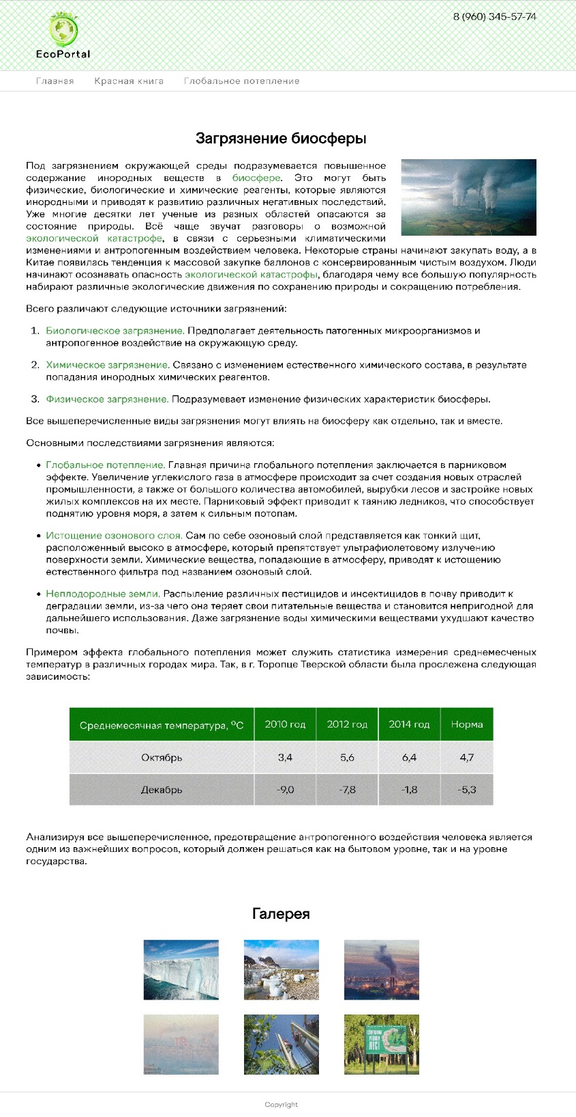

Скриншот 1.

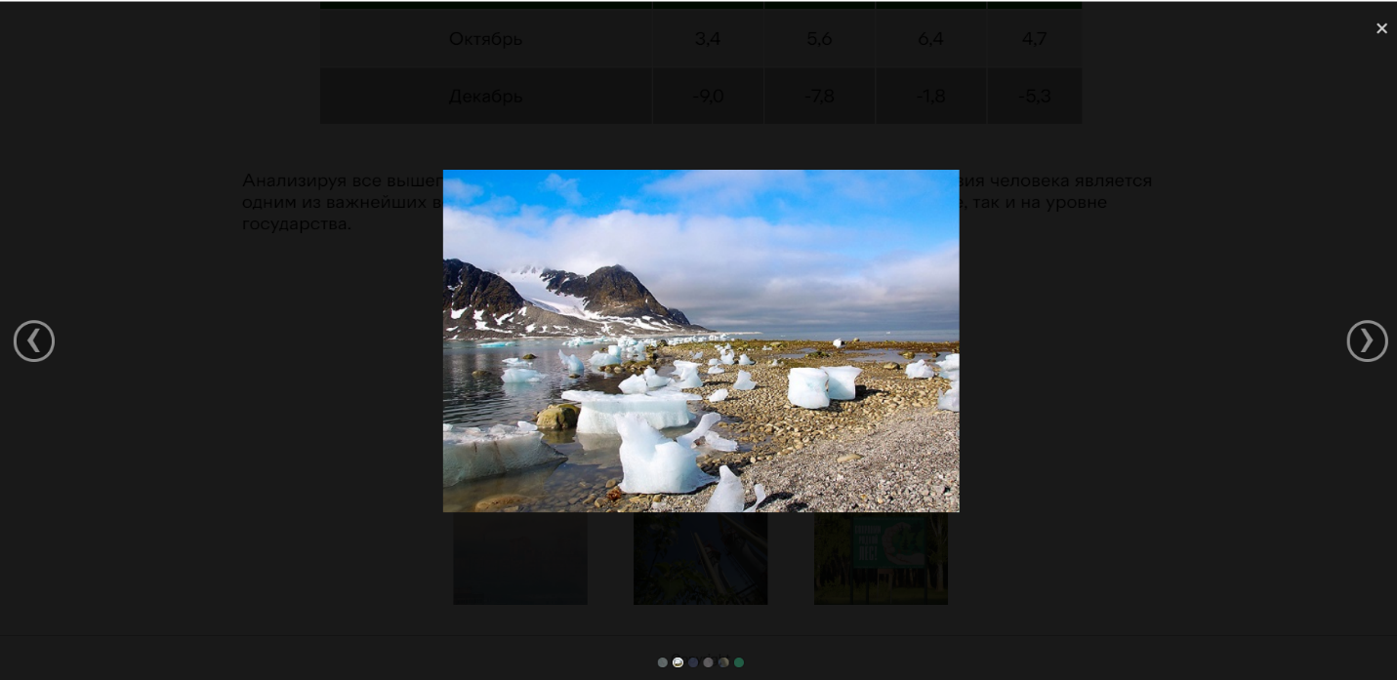

Скриншот 2.

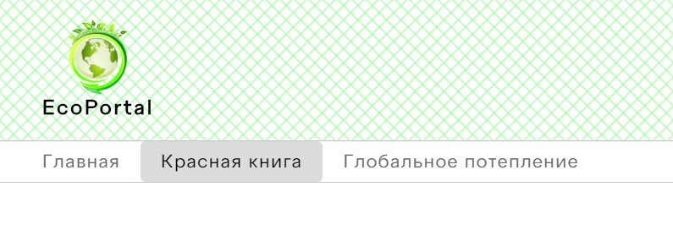

Скриншот 3.

3.2. Мобильная версия

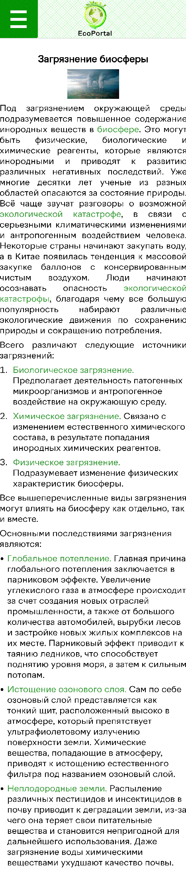

Скриншот 1.

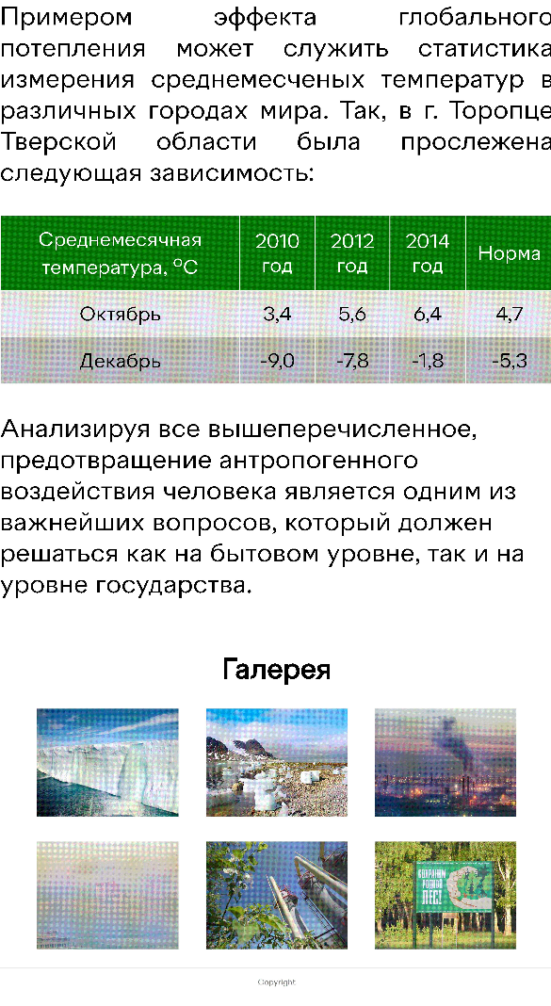

Скриншот 2.

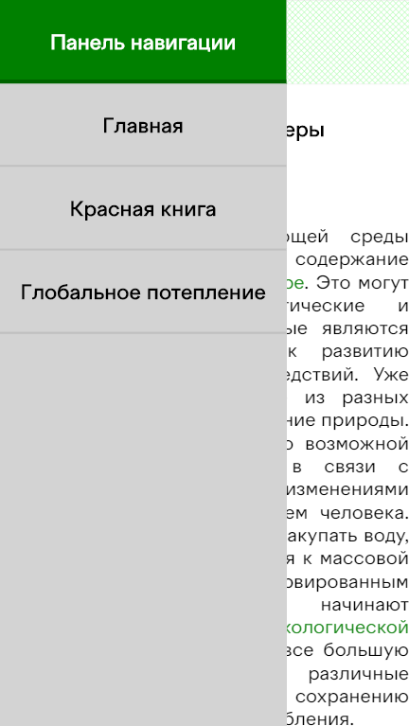

Скриншот 3.

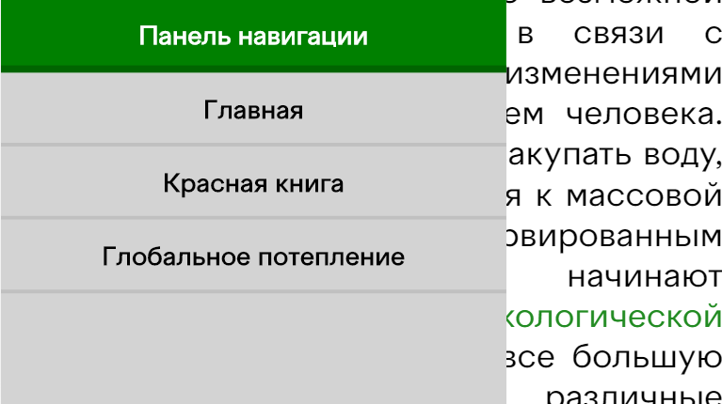

Скриншот 4.